En la figura () anterior se puede ver la creación de los 4 masters, dos blocking y dos non-blocking. También se puede ver el grado de prioridad que tiene cada uno de estos masters. La prioridad corresponde al primer número que aparece después de nombrar al master. Entre menor sea este número, mayor será su prioridad.

El último número, que corresponde a 10000 nos dice cada cuanto se va a hacer una request, este número se compara con el tiempo total de la simulación el cual se define en el archivo simple_bus_main.cpp el cual se puede ver a continuación.

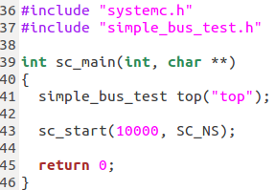

En la línea 43 en el comando 'sc_start' se define el tiempo de simulación y las unidades de tiempo usadas, en este caso serán nanosegundos.

Al utilizar en la consola el comando ./simple_bus | grep read se obtuvo lo siguiente:

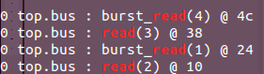

El orden en el que aparecen estas instrucciones corresponde al orden en el que se ejecutaron las instrucciones read, se puede ver que se tomaron en el orden en que estaban incicialmente escritas en el programa sin tener en cuenta su precedencia.

Después de esto se ejecutó la siguiente instrucción: ./simple_bus | grep write y se obtuvo lo siguiente en la consola.

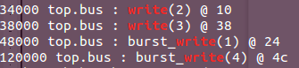

En la imagen anterior se puede ver que el orden en el que se ejecutan las instrucciones ha cambiado, y no solo de acuerdo a su precedencia sino al tipo de master con el que se trabaja. Los primeros dos que se ejecutan son los non-blocking masters, ésto a pesar de que hay otro master con una prioridad mayor, después de estos se ejecutan los blocking masters de acuerdo a su orden de prioridad. Se puede concluir entonces que los non-blocking masters tienen prioridad sobre los blocking, incluso si su número de prioridad es mayor.

Posteriormente se intentó usar la misma prioridad para cada uno de los masters pero al compilarlo se obtuvo un error, por lo que se puede concluir que cada master debe tener un número de prioridad única.

Después de esto se volvió a habilitar el arbiter y a deshabilitar el bus para ver que resultado se obtenía. En la consola se obtuvo lo siguiente:

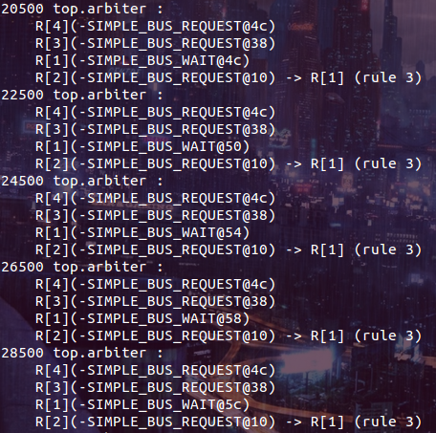

En la figura () se puede ver una parte del resultado que se obtuvo. Aquí se puede ver como cada uno de los masters está pidiendo permiso para usar el bus. En la parte derecha se puede ver a cual de los masters se le da prioridad y de acuerdo a cual norma de arbitraje. Existen 3 normas de arbitraje, las cuales son:

- Si la solicitud corresponde a una 'locked burst request' entonces a esta siempre se le dará prioridad.
- Si la última solicitud tiene su bandera 'lock' activa, y tiene una nueva solicitud entonces se le dará prioridad a esta.
- La solicitud con la mayor prioridad (menor número) es seleccionada de la cola y tomada como prioridad.

Ya que no se está haciendo uso del comando 'lock' entonces la prioridad será regida por la norma 3.

